**PROPUESTA DE PROYECTOS DE DAM**

|  |  |
| --- | --- |
| **TÍTULO DEL PROYECTO** | **Casino** |
| **ALUMNO** | **Daniel de las Heras Zarzuelo** |

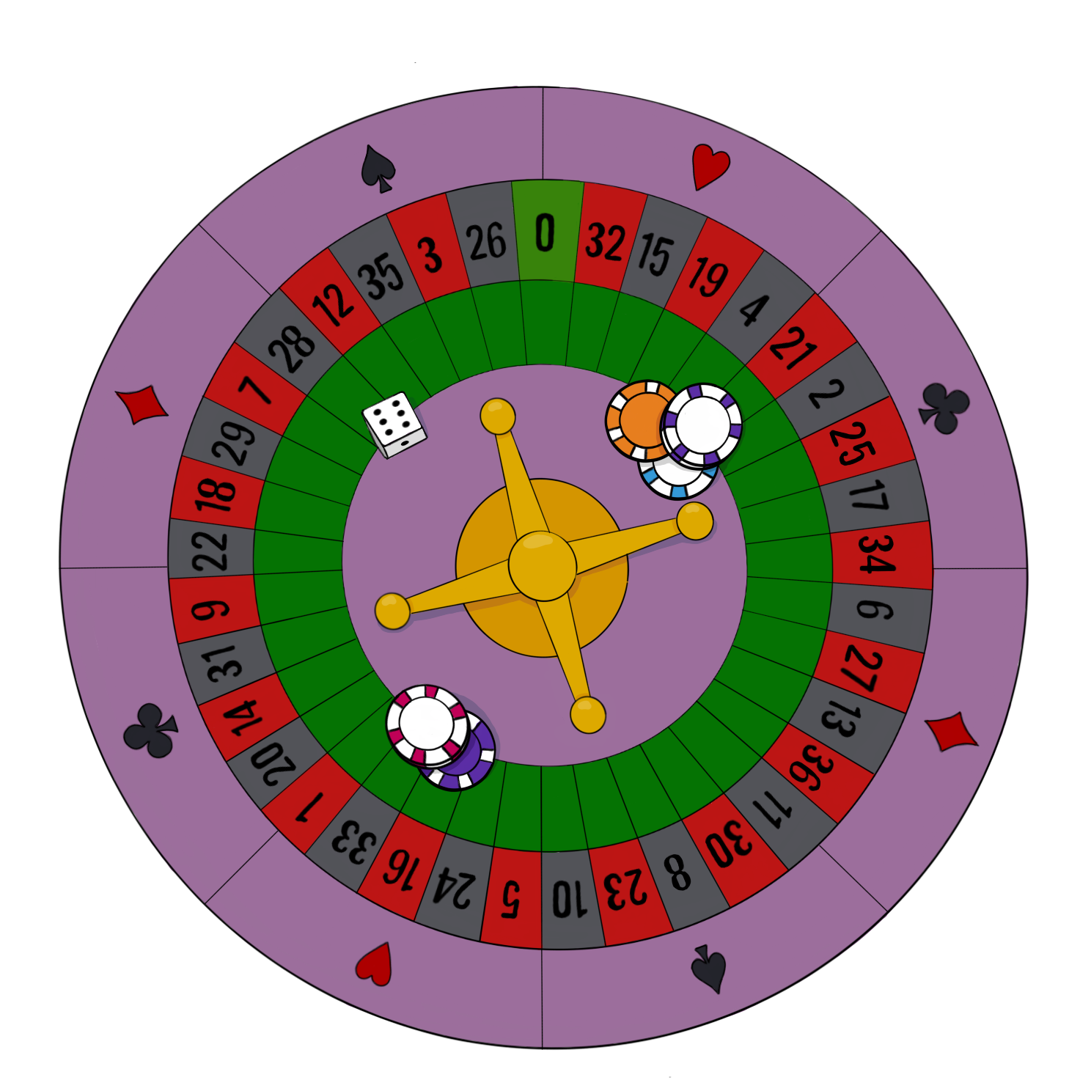

Índice

INTRODUCCIÓN AL PROYECTO 3

DEFINIR OBJETIVOS/JUSTIFICACIÓN 3

OBJETIVOS: 3

JUSTIFICACIÓN: 3

TECNOLOGÍAS A USAR (ejemplos) 5

ESQUEMA ENTIDAD/RELACIÓN Y SCRIPT DE LA BD 5

Archivo SQL: 5

Esquema E/R creado desde Workbench: 6

DIAGRAMA DE RED 8

En nuestra empresa 8

Infraestructura cliente 8

API REST Y SEGURIDAD 9

CONCLUSIÓN 10

# INTRODUCCIÓN AL PROYECTO

Mi proyecto tratará de un mini casino inspirado en los casinos reales. Constará de una pantalla de inicio de sesión o creación de usuario, una pantalla principal con los juegos y una pantalla independiente para cada juego.

# DEFINIR OBJETIVOS/JUSTIFICACIÓN

## OBJETIVOS:

Nuestra empresa creará un producto para comercializar en el mercado. Dicho producto será una aplicación móvil (en adelante llamada "app") centrada en un mini casino, desarrollada completamente desde cero. Los juegos incluidos en esta versión serán aquellos que tradicionalmente se encuentran en casinos reales. Por cuestiones de tiempo y enfoque, la primera versión incluirá tres juegos: la ruleta, el blackjack y una máquina tragamonedas.

## JUSTIFICACIÓN:

Nuestro objetivo es ofrecer una experiencia de casino accesible y entretenida, sin la complejidad de los casinos tradicionales. A diferencia de otras aplicaciones similares, nuestra app al principio tendrá las mecánicas básicas de los tres juegos, pero más adelante se meterán recompensas diarias, eventos y mecánicas nuevas para cada modo de juego. La monetización se basará en anuncios y compras opcionales dentro de la app, permitiendo una experiencia gratuita sin obligar a realizar pagos.

En cuanto a desarrollo, el reto consiste en programar la aplicación completamente desde cero, minimizando el uso de recursos externos. En caso de necesitar activos gráficos, se garantizarán fuentes sin derechos de autor.

Descripción de los juegos:

1. Ruleta: Los jugadores apostarán en un número o color. Una ruleta girará junto con una bola, la cual caerá en un número determinado. Si el jugador acierta, ganará premios según su apuesta.
2. Blackjack: Juego de cartas donde el objetivo es sumar 21 puntos sin pasarse. Se juega contra la banca y el jugador podrá pedir cartas o plantarse.
3. Máquina tragamonedas: Una simulación de "tragaperras" donde el jugador inserta créditos y activa el giro. Dependiendo de la combinación de símbolos obtenidos, se otorgarán premios.

# TECNOLOGÍAS A USAR (ejemplos)

* Kotlin con Jetpack Compose para la aplicación en Android (IDE: Android Studio).
* API REST con Java y MySQL para la gestión de usuarios.
* MongoDB para el almacenamiento temporal de partidas, volcando los datos a MySQL al finalizar cada juego (IDE: NetBeans).
* En un futuro, se podría considerar un port a iOS utilizando Swift o Flutter o usar Multi-OS Engine.

# ESQUEMA ENTIDAD/RELACIÓN Y SCRIPT DE LA BD

## Archivo SQL:

[Script de la base de datos](../../Base%20de%20datos/Casino.sql)(contiene las tablas de usuarios, juegos y apuestas).

## Esquema E/R creado desde Workbench:

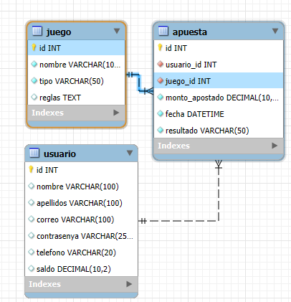

[Descargar esquema.](../../Base%20de%20datos/ER%20Diagrama%20Casino.mwb)

La base de datos contendrá tres tablas principales:

1. Usuarios: Información de cada usuario registrado.
2. Juegos: Listado de los juegos disponibles.
3. Apuestas: Historial de apuestas realizadas por los usuarios, incluyendo monto y resultado.

# DIAGRAMA DE RED

## En nuestra empresa

Infraestructura en la empresa: [Link](DiagramaRedRecursos.drawio)

Explicación: Inicialmente, el desarrollo se realiza en un entorno local con Android Studio y un servidor de base de datos. Una vez estable y funcional, la API REST se subirá a un servidor en la nube para permitir acceso global. La infraestructura incluirá un servidor dedicado para la API y otro para la base de datos.

## Infraestructura cliente

Infraestructura del cliente: [Link](InfraestructuraCliente.drawio)

Explicación: La app estará disponible en dispositivos Android. Los clientes se conectarán a la API REST mediante Internet para gestionar su usuario y realizar apuestas. Se evaluará la posibilidad de una versión para iOS si el proyecto lo permite.

# API REST **Y SEGURIDAD**

Proyecto API REST: [Servicio usuario](../../Api/ApiRestCasino/src/java/services/ServiceRestUsuario.java)

Servicios actuales: Servicio de usuario con creación, comprobación y eliminación de cuentas.

Fichero Postman con pruebas: [Link](Postman.json).

Para la seguridad de la API, se implementará autenticación mediante JSON Web Tokens (JWT). Esto permitirá que los usuarios inicien sesión una vez y mantengan su sesión activa sin necesidad de reingresar credenciales en cada petición. Además:

* Se validarán todas las peticiones para evitar inyecciones SQL o accesos indebidos.

ALMACENAMIENTO DE RECURSOS  
Las imágenes de los juegos se incluirán inicialmente en la aplicación para optimizar el rendimiento. Más adelante, si es necesario, se podría utilizar un servidor CDN para alojar estos recursos y mejorar la velocidad de carga.

# **CONCLUSIÓN**

Este proyecto busca desarrollar un mini casino funcional y atractivo, implementando buenas prácticas de seguridad y una estructura escalable. Con el tiempo, podrían añadirse nuevas características, como la compatibilidad con iOS y mejoras en la experiencia de usuario. Se priorizará la optimización del rendimiento y la seguridad de los datos de los jugadores.